Захоронение жертв войн № 5801 д. Березняки

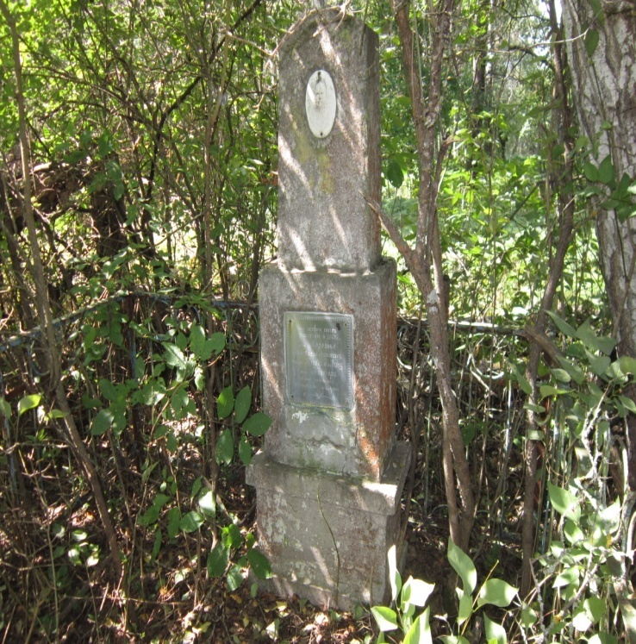

Состоит на балансе Петриковского сельского совета.

Место и дата захоронения: Гомельская область, Петриковский район, д.Березняки, Петриковский сельсовет, 1942 г.
Вид захоронения - Братская могила
Охранная зона (границы захоронения) __1х1х1х1 (2,50х2,50)_____
Описание памятника: Двухступенчатый обелиск из бетона. На лицевой стороне памятника имеется медальон, с черно-белым фото Морозько Анастасии и металлическая табличка с выгравированными надписями: «Здесь живыми сожгли фашисты в 1942 г. мать Морозько Анастасию Алексеевну, дочерей Клавдию и Нину, сына Виктора. Вечная память вам от скорбящего сына-брата»
Захоронение жертв войн выявлено в связи с расследованием уголовного дела № 21028030022 прокурором, советником юстиции Таболич С.В.

Количество захороненных:

Всего | В том числе по категориям |  |  |  |  |  |  |  | Из них |  | Примечание
 | военнослужащих |  | участников сопротивления |  | военнопленных |  | жертв войн
 | известных | неизвестных | известных | неизвестных | известных | неизвестных | известных | неизвест-ных | извест-ных | неизвет-ных
4 | - | - | - | - | - | - | 4 | - | 4 | - | -

№ п/п | фамилия | имя | отчество | год рождения | место рождения | дата гибели | Причина гибели
1 | МОРОЗЬКО | АНАСТАСИЯ | АЛЕКСЕЕВНА |  | д. Березняки | 27.12.1942 | СОЖЖЕНА
2 | МОРОЗЬКО | НИНА | ПАВЛОВНА | 1930 | д. Березняки | 27.12.1942 | СОЖЖЕНА
3 | МОРОЗЬКО | КЛАВДИЯ | ПАВЛОВНА | 1924 | д. Березняки | 27.12.1942 | СОЖЖЕНА
4 | МОРОЗЬКО | ВИКТОР | ПАВЛОВИЧ | 1932 | д. Березняки | 27.12.1942 | СОЖЖЕН
Персональные сведения о захороненных:

